Procédure d’installation

Installer le pilote de la clé USB 3G/4G (page 2)

Au lancement du programme "Installation_AlarmeFB.exe", il est possible que Windows affiche le message suivant, suivez alors les annotations inscrites dans les images :

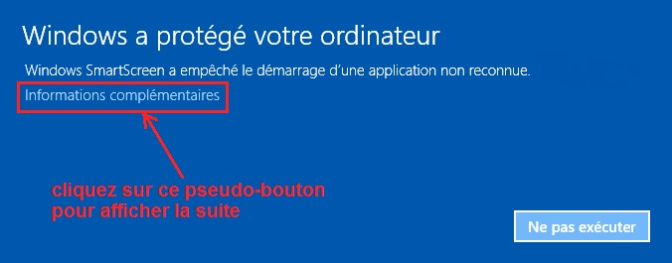

ce qui affichera ce message :

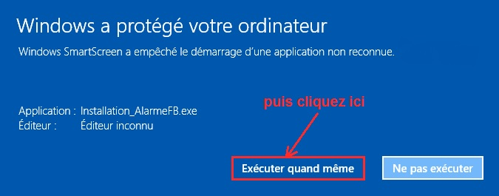

Page précédente (page 1)
Ne pas oublier d’installer le pilote ("driver" en Anglais) de votre clé USB 3G/4G afin qu’elle soit reconnue par Windows. Normalement, cela est proposé à la première connexion de celle-ci sur le PC.

Exemple :
